Białystok, dnia 24.07.2020 r.

Zamawiający:
Politechnika Białostocka
Dział Administracyjny
15-351 Białystok, ul. Wiejska 45 A
REGON 000001672 NIP 542-020-87-21

Zapytanie o cenę w celu rozeznania rynku

1. Przedmiot zapytania (nazwa):

Zamawiający zaprasza do złożenia oferty cenowej na: „Dostawę środków ochrony osobistej w celu zapobiegania, przeciwdziałania i rozprzestrzeniania się COVID-19”.

2. Opis przedmiotu oraz zakres zamówienia:
Część I
Opis przedmiotu | Jednostka miary | Cena jednostkowa | Szacowana ilość zamówienia
Maseczka ochronna jednorazowego użytku  – filtracja patogenów na poziomie 98%, BFE 98%  – bezszwowa wykonana z 3 warstwowej włókniny  – zakończona dwiema gumkami  – wkładka modelująca na nos  – uniwersalny wymiar (ok. 95 x 175 mm)  – deklaracja zgodności CE  – spełniająca normę EN14683 | Szt. |  | 15.000

Część II
Opis przedmiotu | Jednostka miary | Cena jednostkowa | Szacowana ilość zamówienia
Rękawice nitrylowe, bezpudrowe  – wykonane z syntetycznego kauczuku, wolnego od protein lateksowych  – charakteryzujące się odpornością na wiele związków chemicznych  – wykonane z delikatnego materiału o odpowiedniej grubości zapewniającego dopasowanie i komfort pracy  – wykonane z nitrylu  – kolor czarny lub niebieski  – kształt uniwersalny pasujący na obie dłonie  – rozmiar S,M,L,XL  – standard zgodny z wymogami normy EN 455, EN 374-2,4  – system zapewnienia jakości zgodny z EN ISO 9001 oraz EN ISO 13485  - pakowane po 100 szt. lub 200 szt. | Op.  (100 szt.) |  | 300

Część III
Opis przedmiotu | Jednostka miary | Cena jednostkowa | Szacowana ilość zamówienia
Alkoholowy preparat do dezynfekcji rąk w postaci płynu lub żelu (całkowita zawartość alkoholu minimum 70%), o działaniu bakteriobójczym, wirusobójczym, grzybobójczym. Status klasyfikacyjny – produkt biobójczy (wskazać nr wpisu i datę wpisu do rejestru produktów biobójczych) o pojemności 500 ml z pompką do dozowania | Op. |  | 300
Alkoholowy preparat do dezynfekcji rąk w postaci płynu lub żelu (całkowita zawartość alkoholu minimum 70%), o działaniu bakteriobójczym, wirusobójczym, grzybobójczym. Status klasyfikacyjny – produkt biobójczy (wskazać nr wpisu i datę wpisu do rejestru produktów biobójczych) o pojemności 5l. | Op. |  | 200

Część IV
Opis przedmiotu | Jednostka miary | Cena jednostkowa | Szacowana ilość zamówienia
Przyłbica ochronna  – możliwość podnoszenia bez zdejmowania  – możliwość ustawienia odległości od twarzy ( 2 otwory montażowe )  – rozmiar uniwersalny  – odporna na promieniowanie UV  – regulacja obwodu głowy za pomocą taśmy  – wysoka odporność na zarysowania oraz na działanie bakteriobójczych preparatów chemicznych  1. Część ochronna  – polipropylen lub polietylen lub poliwęglan wysokiej jakości 0,5 – 1 mm dopuszczony do użytku w branży spożywczej  – bezpieczna elastyczność z przejrzystością min. 92%  2. Część mocująca (na głowie)  – polipropylen lub polietylen lub poliwęglan biały 1,5 mm  – pasek przytrzymujący z wyklejką z wygodnej pianki zapewniającej komfort użytkowania  – pokrętła montażowe zapewniające komfort regulacji w rękawicach ochronnych | Szt. |  | 1.500

Część V
Opis przedmiotu | Jednostka miary | Cena jednostkowa | Szacowana ilość zamówienia
Przesłona ochronna z plexi o grubości 6mm zgodnie z poniższym rysunkiem  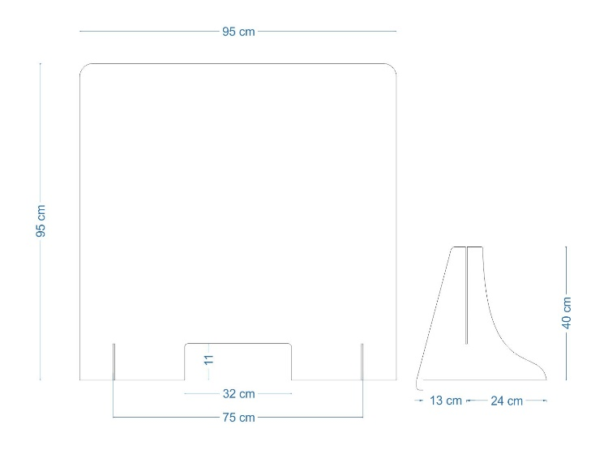 | Szt. |  | 20

3. Termin realizacji zamówienia:
Do ustalenia z potencjalnym Wykonawcą.

4. Miejsce i termin składania ofert
Oferty można składać mailowo w formie skanu na adres: b.jakuszewicz@pb.edu.pl lub w formie papierowej na adres Dział Administracyjny Zwierzyniecka 12 pok. 5 do dnia 03.08.2020 godz. 12:00 na formularzu ofertowym stanowiącym załącznik do zapytania.

Powyższe zapytanie nie stanowi oferty w rozumieniu art. 66 §1 Kodeksu Cywilnego, nie jest także ogłoszeniem w rozumieniu ustawy Prawo Zamówień Publicznych. Informacja ta ma na celu wyłącznie rozpoznanie rynku i uzyskanie wiedzy nt. oferty cenowej.
Zapytanie o cenę w celu rozpoznania rynku nie jest postępowaniem o udzielenie zamówienia publicznego
w rozumieniu Prawa Zamówień Publicznych oraz nie kształtuje zobowiązania Zamawiającego do przyjęcia którejkolwiek z uzyskanych ofert. Zamawiający zastrzega sobie prawo do wyboru oferty jak również rezygnacji
z zamówienia bez wyboru złożonych ofert

OFERTA
(wzór)
Ja/My niżej podpisani

...................................................................................................................................................................

z siedzibą:.................................................................................................................................................
NIP ……………………………………….. REGON …………………………………………………………..
służbowy adres e-mail na który będą kierowane zamówienia:………………………………………………..
osoby do kontaktu z Zamawiającym wraz z ich służbowym nr telefonu: ……… oraz służbowym adresem e-mail: ……….

składamy niniejszą ofertę dotyczącą zapytania:

„Dostawę środków ochrony osobistej w celu zapobiegania, przeciwdziałania i rozprzestrzeniania się COVID-19”.

Oferujemy:
Część I*
Opis przedmiotu | Jednostka miary | Cena jednostkowa | Szacowana ilość zamówienia | Wartość netto  (zł)
Maseczka ochronna jednorazowego użytku  – filtracja patogenów na poziomie 98%, BFE 98%  – bezszwowa wykonana z 3 warstwowej włókniny  – zakończona dwiema gumkami  – wkładka modelująca na nos  – uniwersalny wymiar (ok. 95 x 175 mm)  – deklaracja zgodności CE  – spełniająca normę EN14683 | Szt. |  | 15.000
 |  |  | Podatek VAT %
 |  |  | Łącznie brutto (zł) :

Część II*
Opis przedmiotu | Jednostka miary | Cena jednostkowa | Szacowana ilość zamówienia | Wartość netto  (zł)
Rękawice nitrylowe, bezpudrowe  – wykonane z syntetycznego kauczuku, wolnego od protein lateksowych  – charakteryzujące się odpornością na wiele związków chemicznych  – wykonane z delikatnego materiału o odpowiedniej grubości zapewniającego dopasowanie i komfort pracy  – wykonane z nitrylu  – kolor czarny lub niebieski  – kształt uniwersalny pasujący na obie dłonie  – rozmiar S,M,L,XL  – standard zgodny z wymogami normy EN 455, EN 374-2,4  – system zapewnienia jakości zgodny z EN ISO 9001 oraz EN ISO 13485  - pakowane po 100 szt. lub 200 szt. | Op.  (100 szt.) |  | 300
 |  |  | Podatek VAT %
 |  |  | Łącznie brutto (zł) :

Część III*
Opis przedmiotu | Jednostka miary | Cena jednostkowa | Szacowana ilość zamówienia | Wartość netto  (zł)
Alkoholowy preparat do dezynfekcji rąk w postaci płynu lub żelu (całkowita zawartość alkoholu minimum 70%), o działaniu bakteriobójczym, wirusobójczym, grzybobójczym. Status klasyfikacyjny – produkt biobójczy (wskazać nr wpisu i datę wpisu do rejestru produktów biobójczych) o pojemności 500 ml z pompką do dozowania | Op. |  | 300
Alkoholowy preparat do dezynfekcji rąk w postaci płynu lub żelu (całkowita zawartość alkoholu minimum 70%), o działaniu bakteriobójczym, wirusobójczym, grzybobójczym. Status klasyfikacyjny – produkt biobójczy (wskazać nr wpisu i datę wpisu do rejestru produktów biobójczych) o pojemności 5l. | Op. |  | 200
 |  |  | Podatek VAT %
 |  |  | Łącznie brutto (zł) :

Część IV*
Opis przedmiotu | Jednostka miary | Cena jednostkowa | Szacowana ilość zamówienia | Wartość netto  (zł)
Przyłbica ochronna  – możliwość podnoszenia bez zdejmowania  – możliwość ustawienia odległości od twarzy ( 2 otwory montażowe )  – rozmiar uniwersalny  – odporna na promieniowanie UV  – regulacja obwodu głowy za pomocą taśmy  – wysoka odporność na zarysowania oraz na działanie bakteriobójczych preparatów chemicznych  1. Część ochronna  – polipropylen lub polietylen lub poliwęglan wysokiej jakości 0,5 – 1 mm dopuszczony do użytku w branży spożywczej  – bezpieczna elastyczność z przejrzystością min. 92%  2. Część mocująca (na głowie)  – polipropylen lub polietylen lub poliwęglan biały 1,5 mm  – pasek przytrzymujący z wyklejką z wygodnej pianki zapewniającej komfort użytkowania  – pokrętła montażowe zapewniające komfort regulacji w rękawicach ochronnych | Szt. |  | 1.500
 |  |  | Podatek VAT %
 |  |  | Łącznie brutto (zł) :

Część V*
Opis przedmiotu | Jednostka miary | Cena jednostkowa | Szacowana ilość zamówienia | Wartość netto  (zł)
Przesłona ochronna z plexi o grubości 6mm zgodnie z poniższym rysunkiem  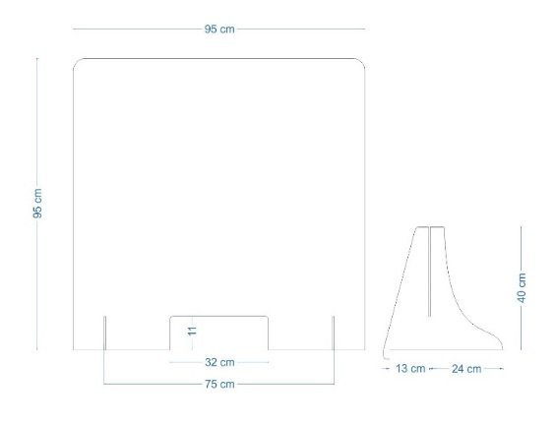 | Szt. |  | 20
 |  |  | Podatek VAT %
 |  |  | Łącznie brutto (zł) :

........................................................
Miejscowość i data
…..........................................................................................................
Pieczęć i podpis wykonawcy lub osoby uprawnionej do reprezentowania wykonawcy

